1.客户列表查询与模糊搜索功能

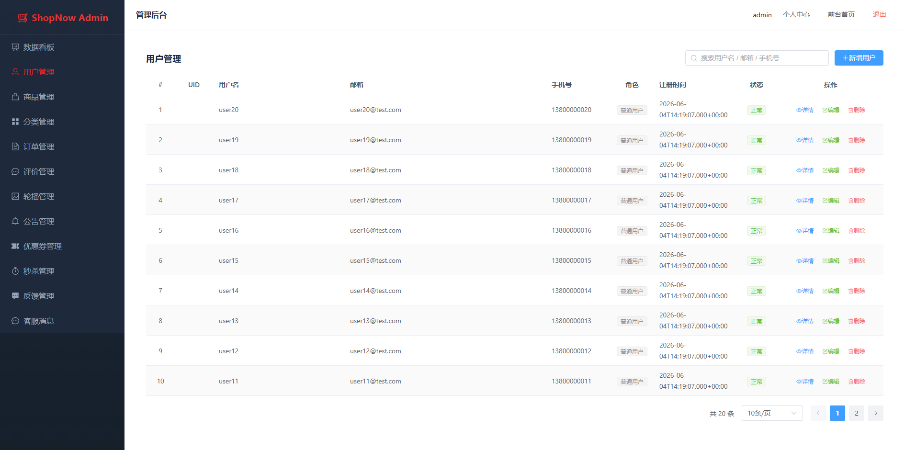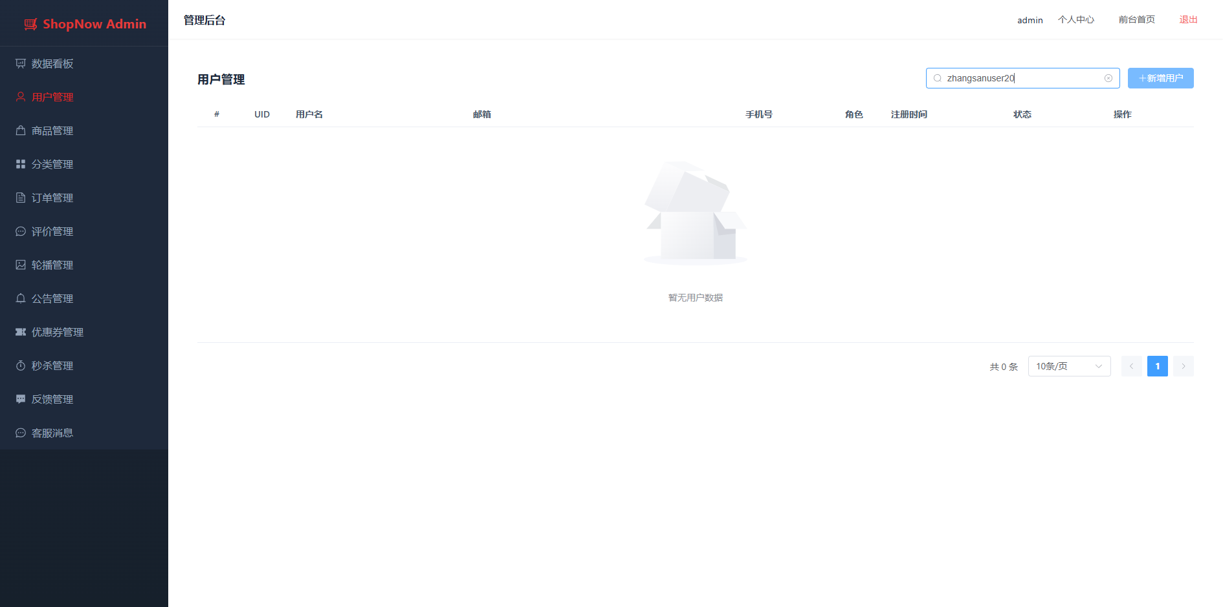
客户列表查询与模糊搜索功能总结 两张截图完整呈现Shop-now后台用户管理模块的客户列表查询与模糊搜索功能落地效果，首图是功能默认页面，页面左侧为后台功能菜单栏，主区域表格罗列序号、UID、用户名、邮箱、手机号、角色、注册时间、状态、操作等列表字段，默认加载全部20条用户数据，每条数据配套详情、编辑、删除操作按钮，页面右上角部署搜索输入框与新增用户按钮，表格底部配置数据总量统计、每页条数下拉框以及分页控件；第二张为模糊检索实测页面，在顶部搜索框录入无匹配关键词后，列表清空并展示暂无用户数据提示，底部统计同步变更为共0条。该功能依托后端多字段模糊SQL实现用户名、邮箱、手机号三字段包含式模糊匹配，前端通过异步请求实现表格局部刷新，输入有效关键字即可过滤出含有关键内容的用户数据，清空搜索条件重新查询则恢复全量列表，无需页面重载即可完成数据筛选，高效实现用户信息快速检索，优化后台管理员的数据查询效率。

2.新增客户功能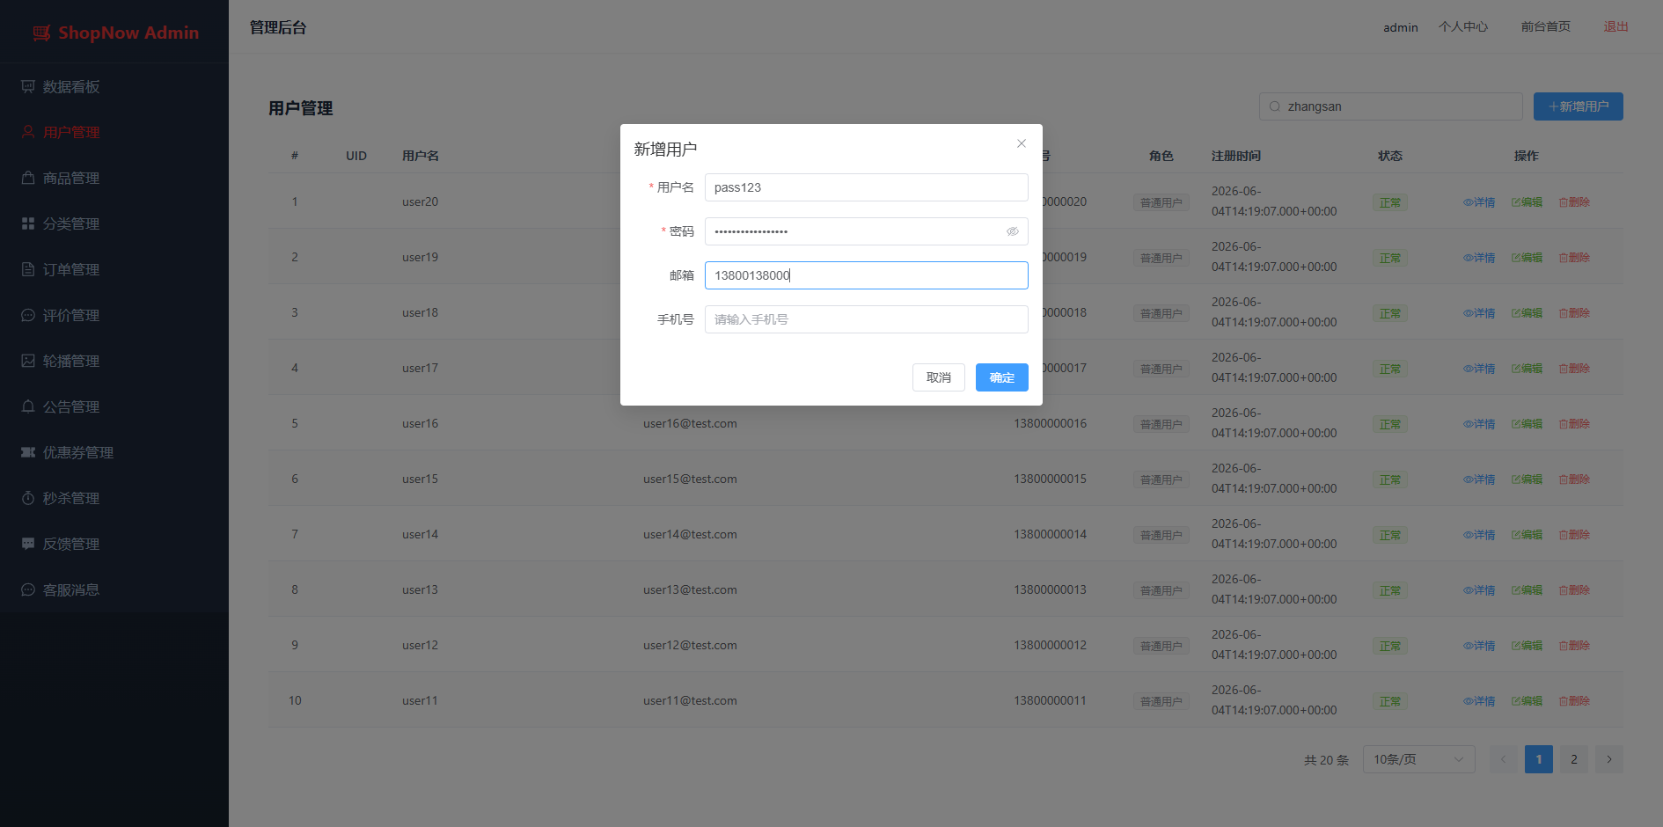
新增用户功能总结 该截图完整展示Shop-now后台用户管理模块新增用户功能的操作页面，在用户列表页点击右上角新增用户按钮即可唤起新增弹窗，弹窗表单包含带红色星标的必填项用户名、密码，以及选填项邮箱、手机号四类输入框，各输入框配置对应占位提示文本，弹窗底部配置取消、确认两个功能按钮，可在表单内录入对应用户信息；前端录入数据后点击确认按钮，通过AJAX发送POST请求把表单数据提交后端接口，后端接口先完成用户名、密码非空校验、手机号与邮箱格式合法性校验，校验无误后经由Controller、Service、Mapper分层调用，使用insert语句将用户信息持久化存入数据库，新增完成后弹窗自动关闭，用户列表局部刷新并在列表中展示新增条目，底部统计总数据条数同步更新，由此形成弹窗填参、前端提交、后端校验入库、列表实时刷新的完整新增业务闭环。
3.修改与删除客户功能
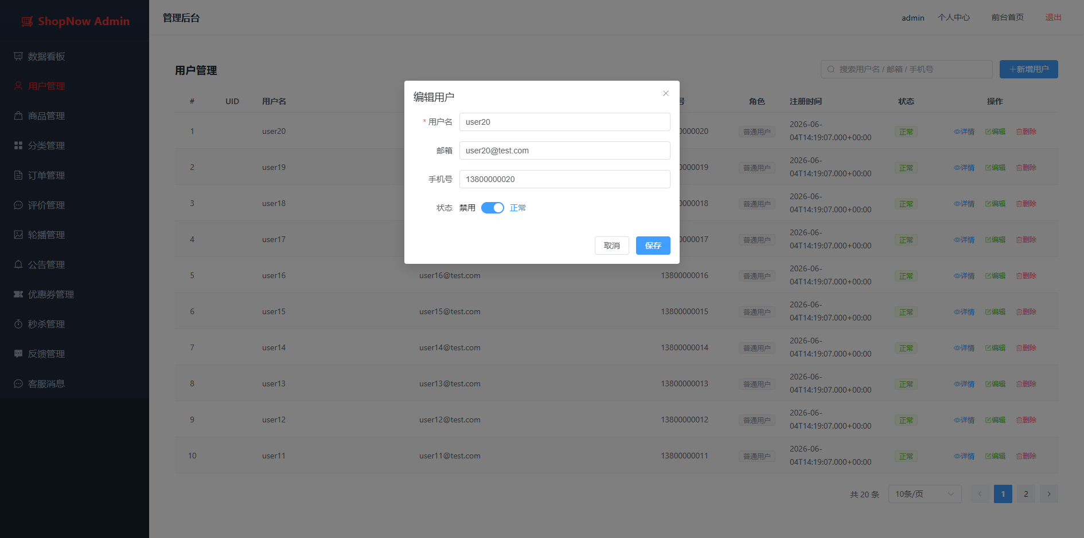
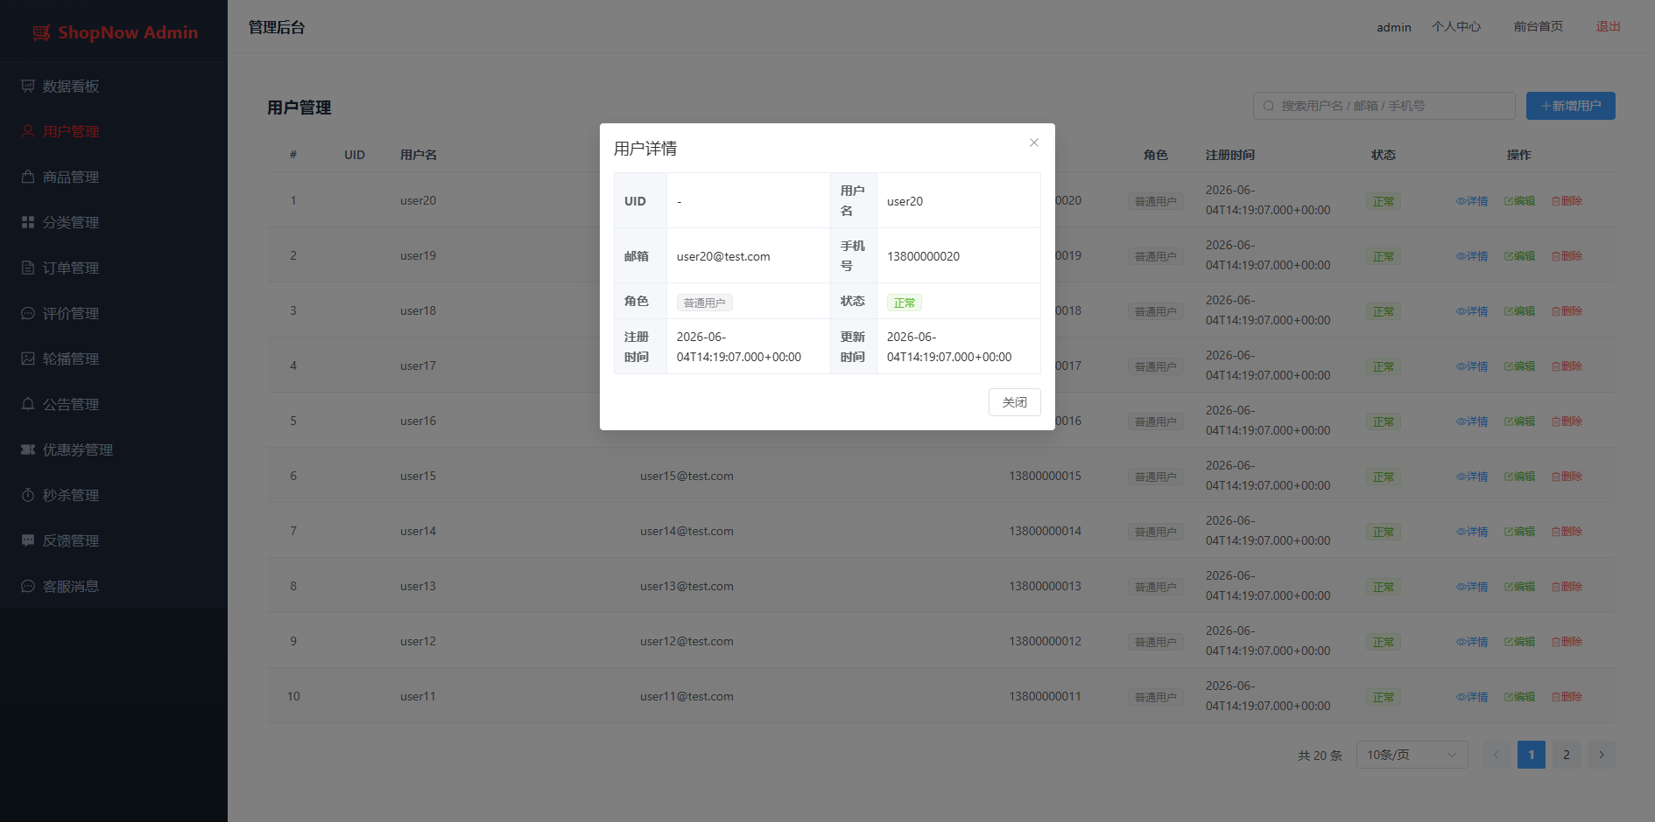
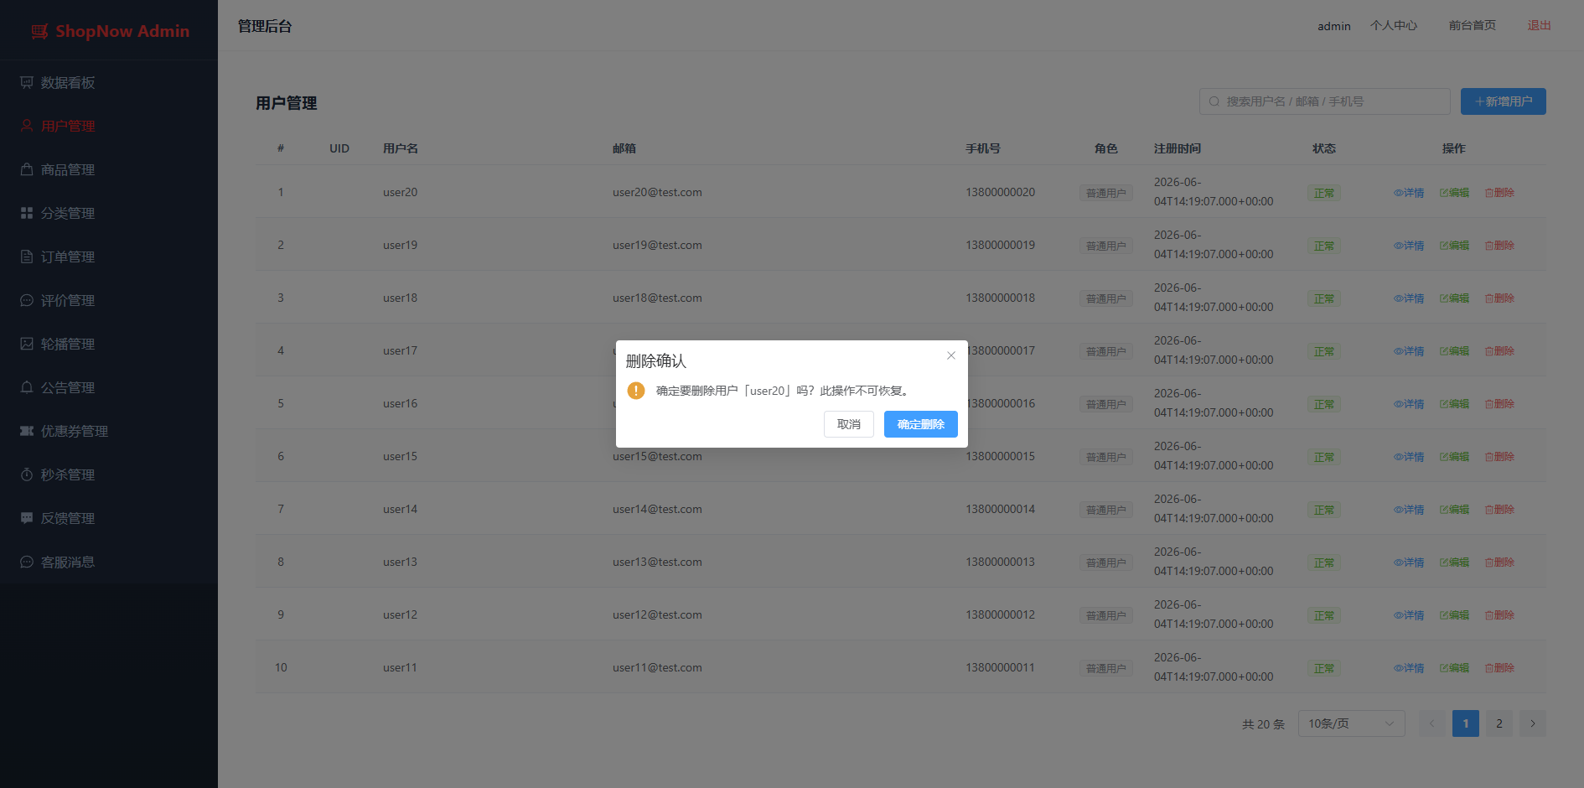
修改与删除用户功能总结 三张截图完整展示Shop-now后台用户管理模用户详情查看、信息编辑、数据删除三项操作的落地效果，在用户列表每行右侧操作栏分别配置详情、编辑、删除按钮，对应触发不同弹窗交互：点击详情唤起只读式用户详情弹窗，分页展示UID、用户名、邮箱、手机号、角色、注册时间、账号状态等全量信息，仅设关闭按钮用于收起弹窗；点击编辑弹出编辑用户模态框，系统通过AJAX根据用户ID回显原有用户名、邮箱、手机号与账号启停状态，管理员按需修改表单内容与账号状态后点击保存即可提交；点击删除按钮弹出二次确认弹窗，弹窗标注待删用户名并提示删除操作无法恢复，搭配取消、确认删除按钮规避误删风险。功能遵循Restful接口规范，编辑通过PUT请求携带用户主键与修改字段提交后端，后端依据ID执行UPDATE语句更新数据库数据，同步刷新用户更新时间；删除依靠DELETE请求传递用户ID，后端先校验数据有效性后执行DELETE语句移除库中记录，操作成功后弹窗自动关闭，前端异步刷新用户列表，同步变更底部统计总条数并弹出操作成功提示，配合此前查询、新增能力，闭环实现用户数据全生命周期的后台管控。

